Phiếu thực hành tuần 2

Họ và tên: Nguyễn Văn Nam

MSSV: 23644171

Link github: https://github.com/vannam25032005/ReactNative/tree/5029a39bbd4c37ddb0b36f202e4053b09c8efb02/23644171_NguyenVanNam_Week02

Bài tập: Danh sách khóa học bằng FlatList
Hãy xây dựng màn hình Course Catalog có các chức năng:
- Hiển thị danh sách khóa học bằng FlatList.
- Mỗi khóa học hiển thị tên, giảng viên, danh mục và số lượng sinh viên.
- Tìm kiếm theo tên khóa học, giảng viên hoặc danh mục.
- Hiển thị giao diện khi không tìm thấy kết quả.
- Nhấn vào khóa học để xem thông tin bằng Alert.
- Hiển thị tổng số kết quả tìm được.

Phần A – Yêu cầu tự luyện
Hãy tự hoàn thành các nhiệm vụ sau trước khi xem lời giải:
- Import courses vào App.tsx.
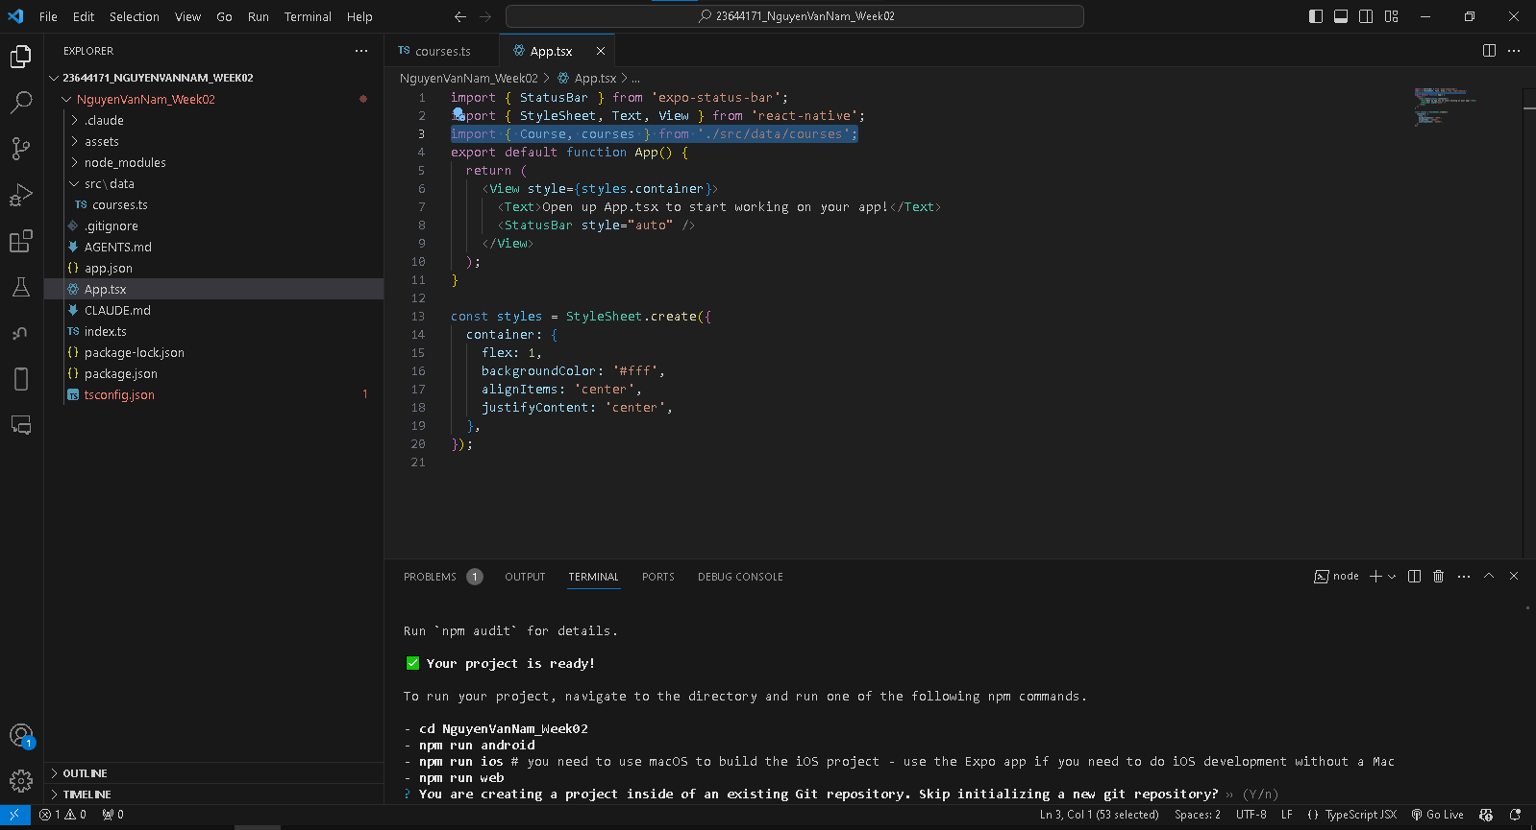
- Sử dụng FlatList để hiển thị danh sách.
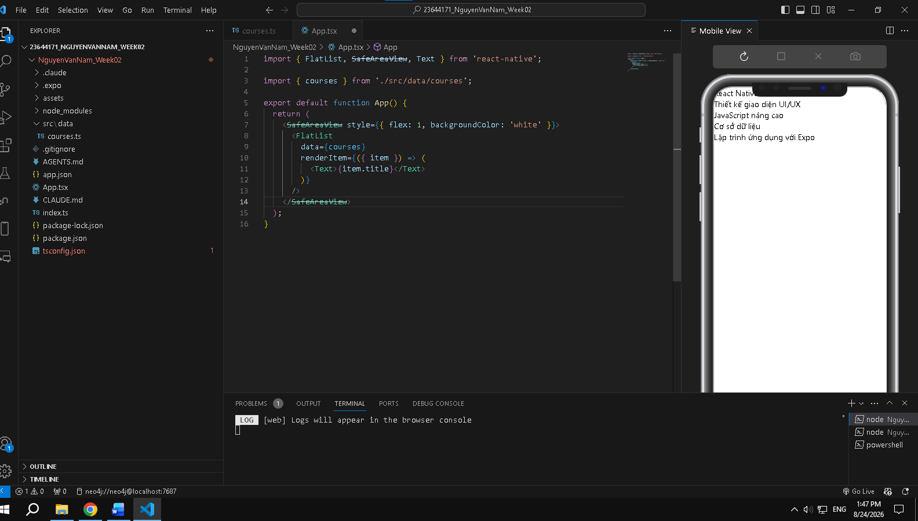
- Dùng keyExtractor lấy id của khóa học
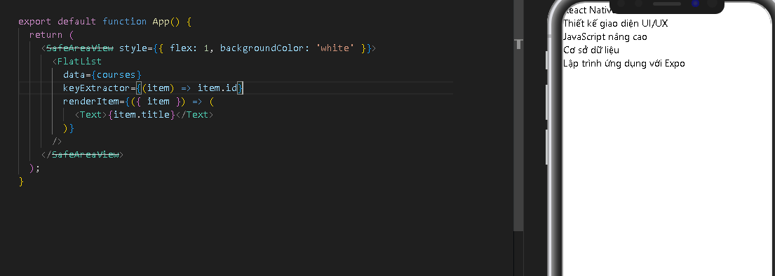.
- Viết component CourseRow.
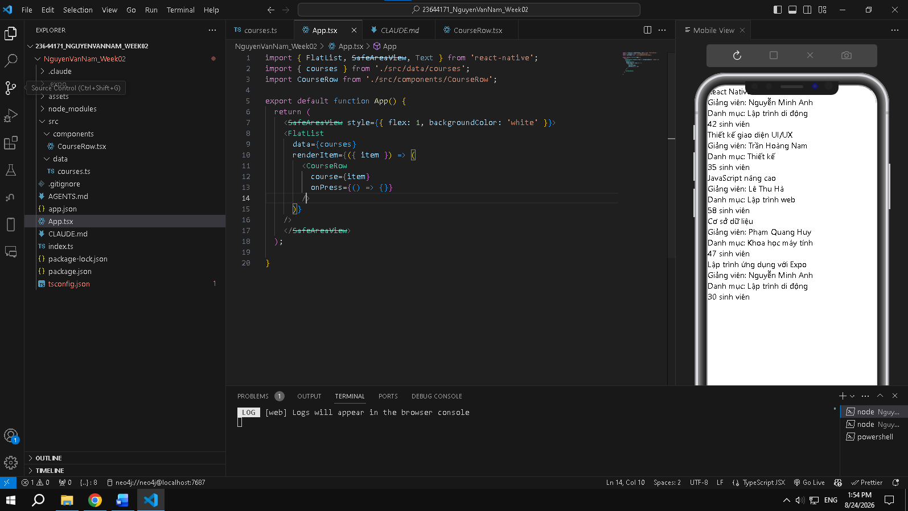
- Thêm TextInput tìm kiếm.
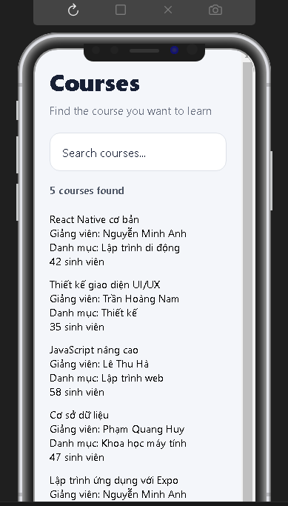
- Lọc khóa học theo từ khóa.
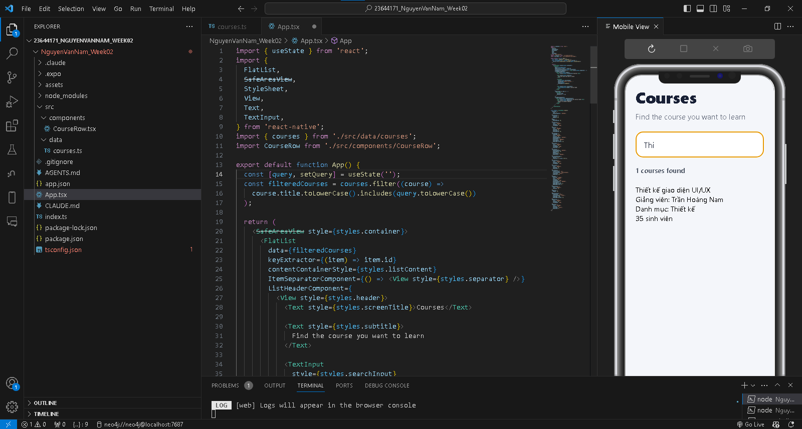
- Dùng ListHeaderComponent hiển thị tiêu đề và ô tìm kiếm.
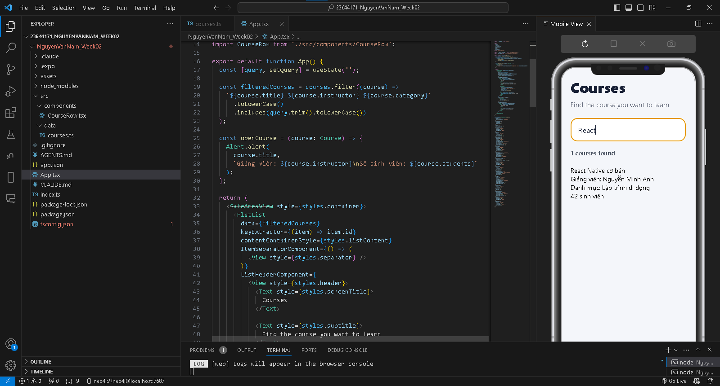
- Dùng ListEmptyComponent khi không có kết quả.
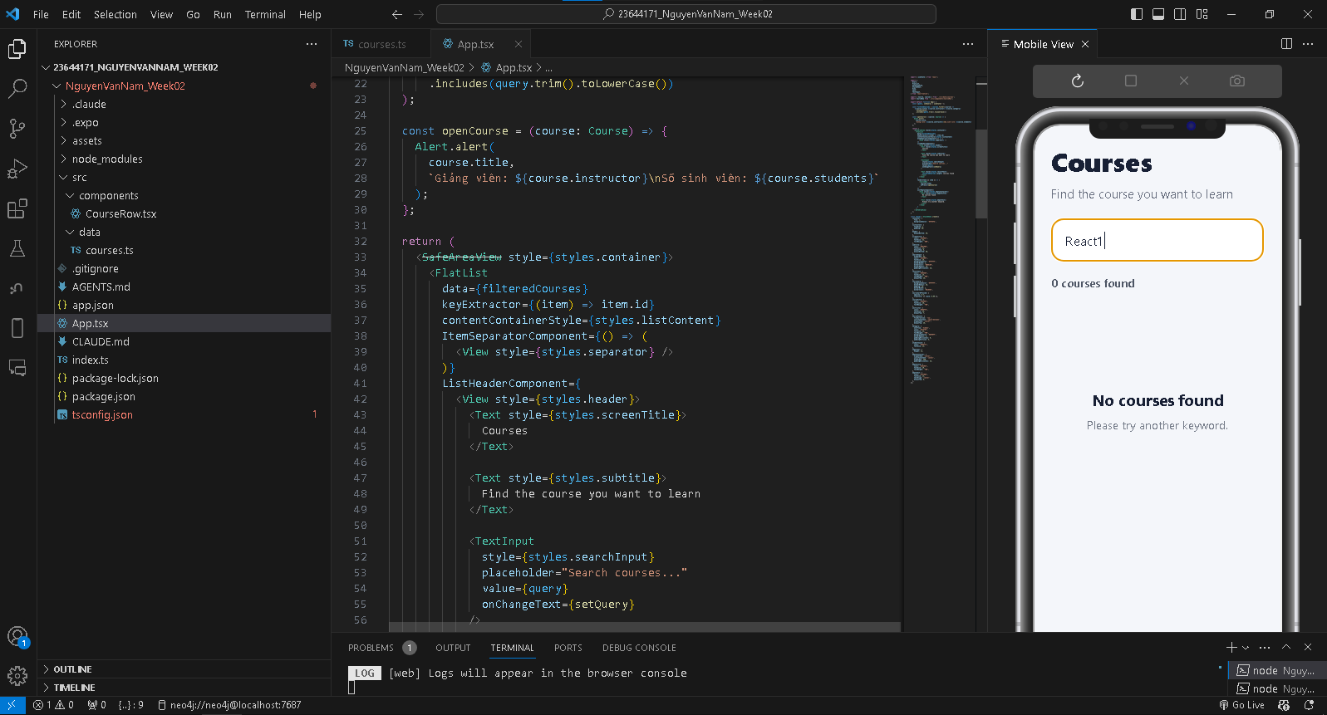
- Dùng ItemSeparatorComponent tạo khoảng cách giữa các dòng.
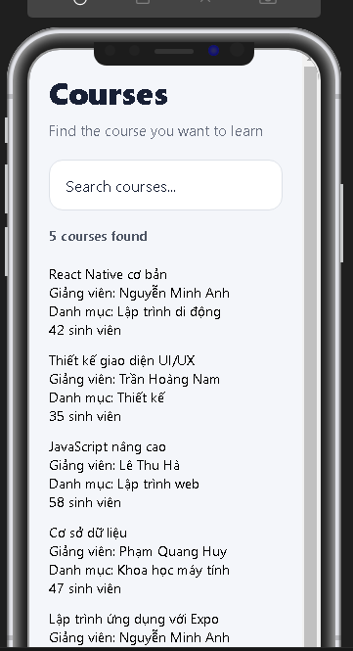
- Nhấn một khóa học để mở Alert.
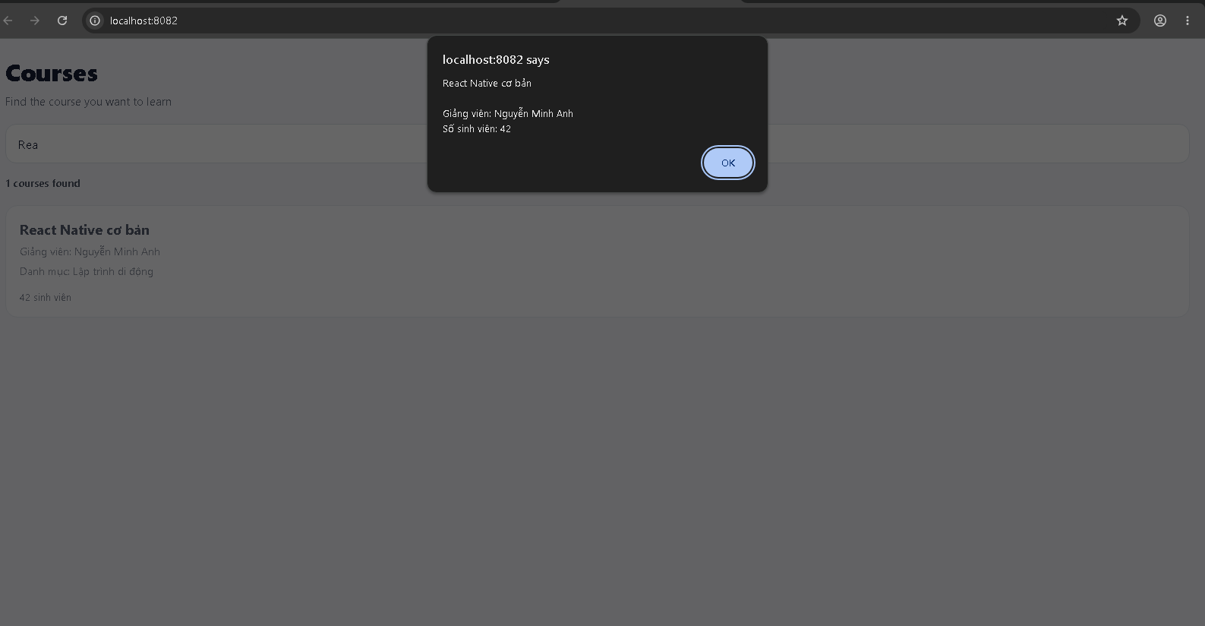

Bài tập: Danh bạ sinh viên bằng SectionList
Hãy xây dựng màn hình Student Directory, trong đó sinh viên được chia thành từng nhóm theo khoa.
Màn hình cần có:
- Hiển thị sinh viên theo từng khoa bằng SectionList.
- Hiển thị tên khoa bằng renderSectionHeader.
- Mỗi sinh viên có họ tên, mã sinh viên, lớp và trạng thái.
- Tìm kiếm theo họ tên, mã sinh viên hoặc lớp.
- Ẩn những khoa không có sinh viên phù hợp.
- Hiển thị giao diện khi không tìm thấy kết quả.
- Nhấn vào sinh viên để xem thông tin chi tiết.
- Hiển thị tổng số sinh viên tìm được.

2. Yêu cầu tự luyện
Hãy thử hoàn thành trước khi xem lời giải:
- Import SectionList và dữ liệu studentSections.
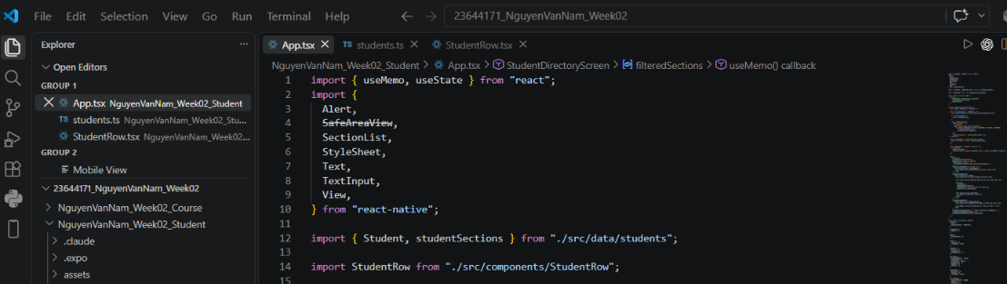
- Hiển thị danh sách sinh viên.
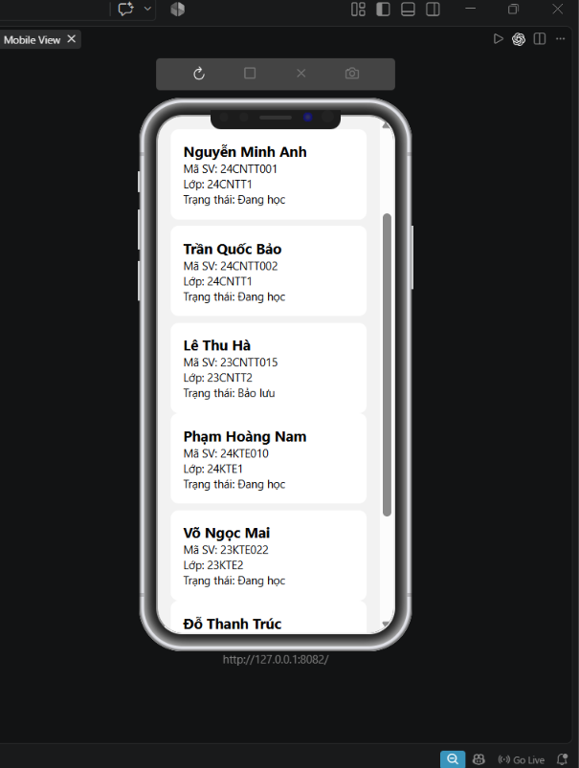
- Dùng renderSectionHeader để hiển thị tên khoa.
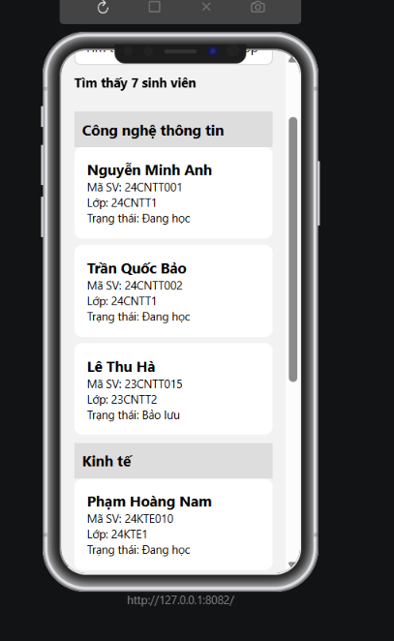
- Viết component StudentRow.
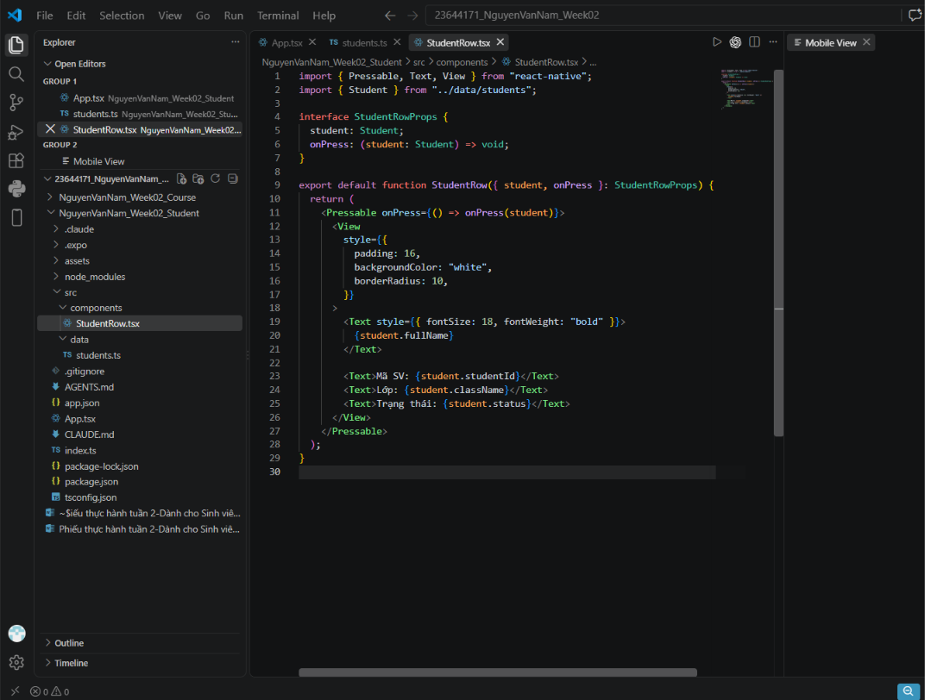
- Dùng keyExtractor lấy id của sinh viên.
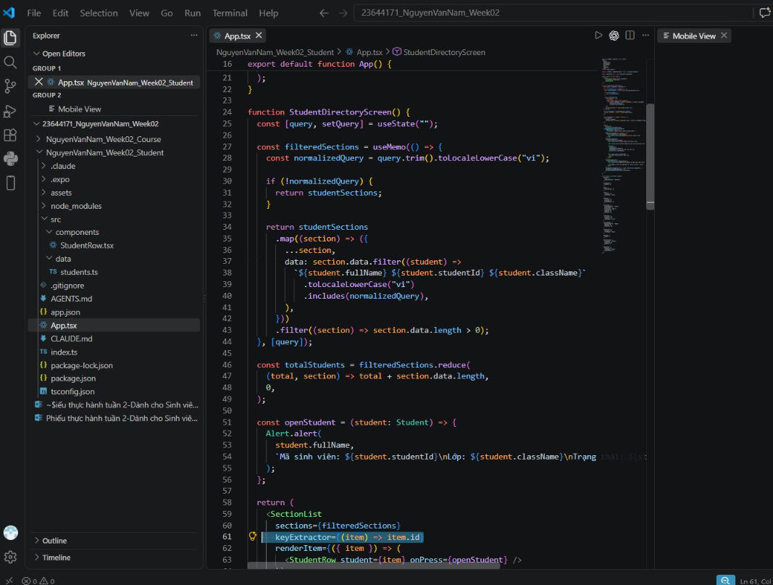
- Thêm ô tìm kiếm.
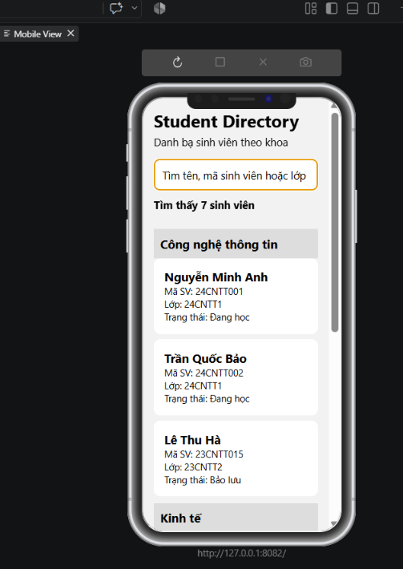
- Lọc sinh viên theo tên, mã sinh viên hoặc lớp.
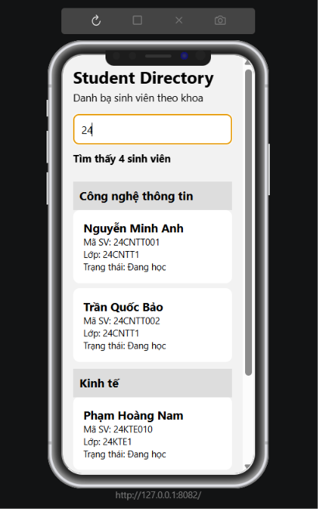
- Loại bỏ những section có data rỗng.
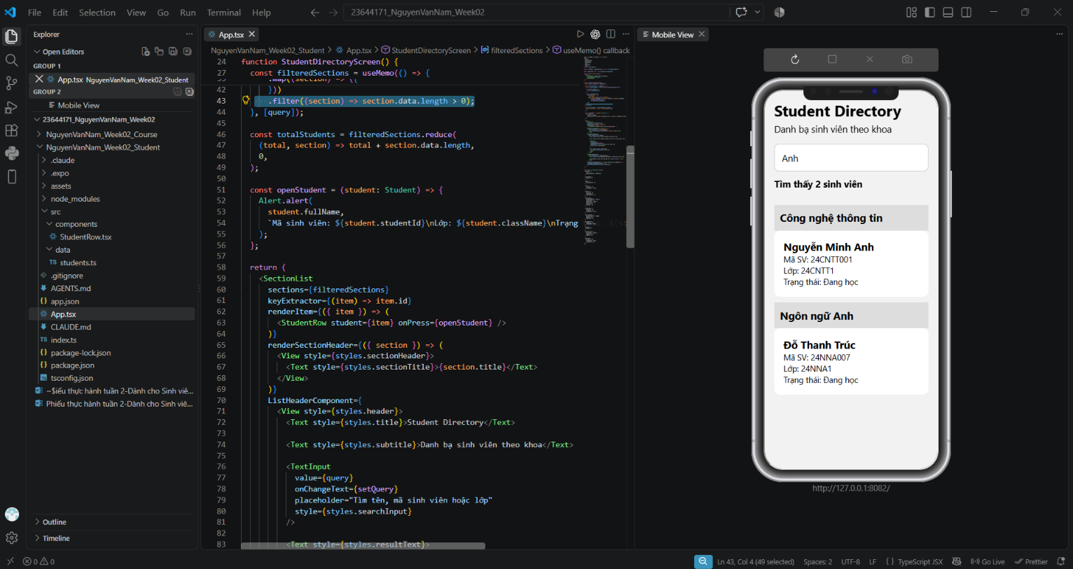
Một khoa không còn sinh viên phù hợp thì phải bỏ cả section đó
- Hiển thị tổng số kết quả.
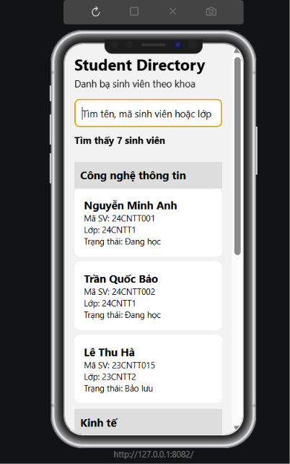
- Dùng ListEmptyComponent khi không tìm thấy sinh viên.
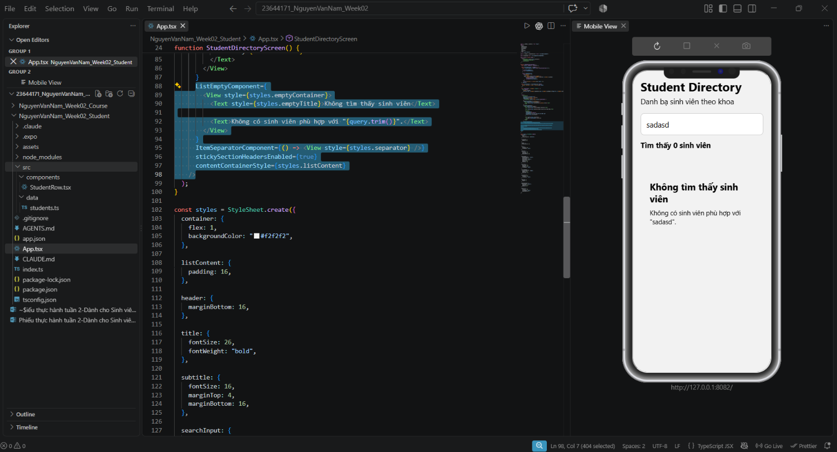
- Nhấn sinh viên để mở Alert.
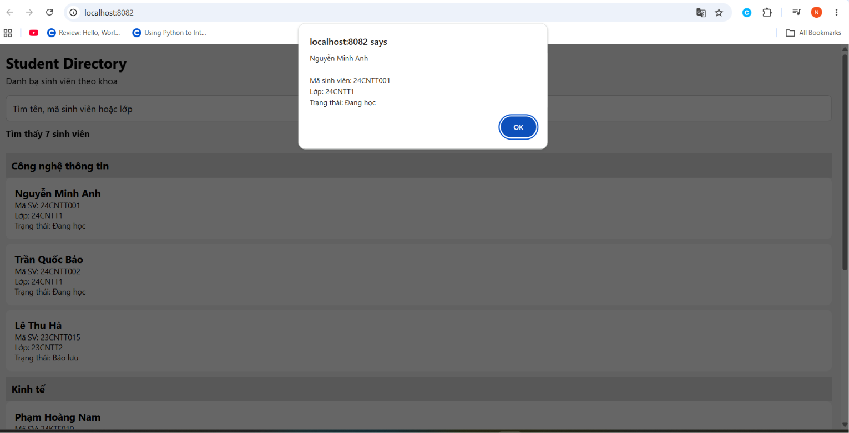
- Thử bật và tắt stickySectionHeadersEnabled.
stickySectionHeadersEnabled : true
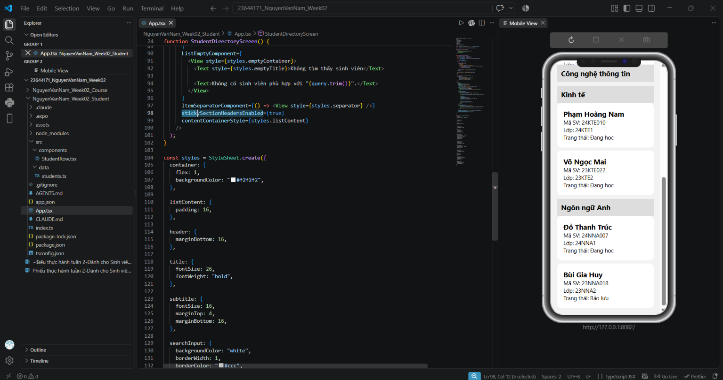
stickySectionHeadersEnabled : false
